[](https://www.google.com/url?sa=i&rct=j&q=&esrc=s&source=images&cd=&ved=2ahUKEwjpuLm18OzeAhVSx4UKHedmCNEQjRx6BAgBEAU&url=https://plus.google.com/100185218297263416493&psig=AOvVaw25Iq_2MAxuIVDGPXMCHuHo&ust=1543143703926794)**Noeuds**

**Noeud capuchin:**

**Réalisation**

1. Commencer par faire un noeud simple très ouvert et qui ne sera pas serré.
2. Au lieu de terminer le noeud simple, faire quelques tours.
3. Terminer le noeud simple « multi-tour » en tirant sur les deux extrémités.

[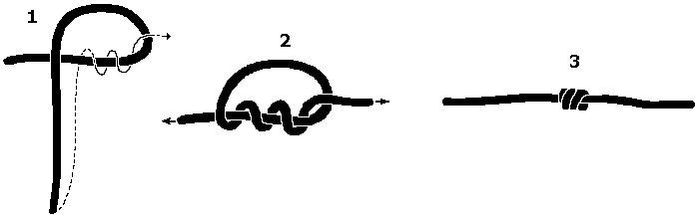](http://www.google.com/url?sa=i&rct=j&q=&esrc=s&source=images&cd=&cad=rja&uact=8&ved=2ahUKEwjxkYvM7-zeAhUDxhoKHVkxAz4QjRx6BAgBEAU&url=http://www.toujourspret.com/techniques/matelotage/noeud/arret/noeud_de_capucin.php&psig=AOvVaw0n4Av4Rylb-6vvUQqYB4w9&ust=1543143214205052)

**Utilités**

* Ornement
* Message sur une corde : le noeud capucin représente les barres (dah) en morse.

**Avantage :**  Joli (!)

**Inconvénient :**  Lorsque bien serré, difficile et long à dénouer

**Remarque**

S'il y a trop de tours, il sera difficile de fermer le noeud. Au-delà de 5 tours, il faut plus de patience!

**Nœud de chaise simple:**

**Réalisation**

1. Faire une petite boucle par-dessus la corde qui vient du point A.
2. Rentrer par-dessous la petite boucle.
3. Passer par-derrière la corde qui vient du point A.
4. Rentrer à nouveau dans la petite boucle (cette fois-ci, par-dessus).  
     
   Pour serrer le noeud, tenir dans une main le bout B et la partie adjacente de la grande boucle et dans l'autre main le bout A. Tirer à l'opposé.

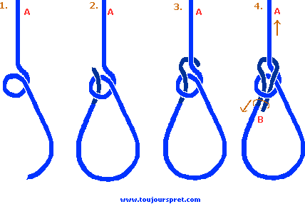

**Utilités**

* En secourisme : monter ou descendre une personne.
* Noeud commun sur un voilier

**Nœud Batelier:**

**Réalisation**

1. Faire un tour mort.
2. Commencer un deuxième tour, mais pour le compléter, passer le brin sous le premier tour mort.
3. Tirer les deux extrémités pour serrer le noeud

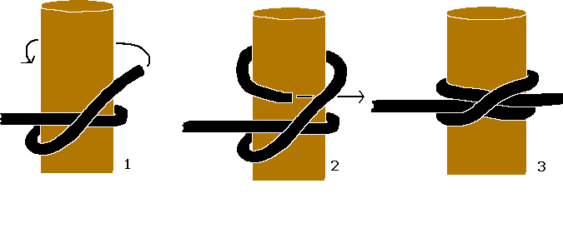

### Utilités

* Commencer un brelage quelconque.
* Attacher une corde qui subit une traction constante

**Nœud Amarrage:**

**Réalisation**

1. Faire deux tours morts sur le poteau.
2. Poursuivre avec une demi-clé, en prenant soin que le brin se termine par le bas et non par le haut.
3. Faire une deuxième demi-clé.
4. Serrer les demi-clés en les rapprochant du poteau.

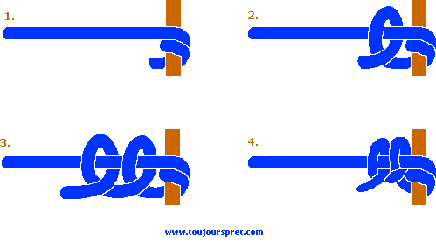

**Utilités**

* Attacher une petite embarcation
* Fixer une corde sur un poteau qui subit de violentes tractions

**Nœud de Tender :**

**Réalisation**

1. Passer autour du piquet la corde à tendre.

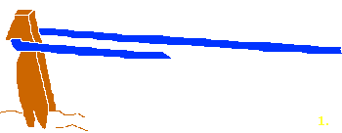

1. Faire une demi-clé double (un tour mort barré d'une demi-clé).

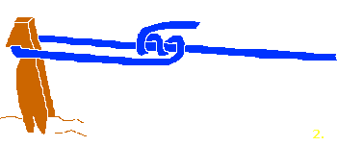

1. Faire une demi-clé à la suite.

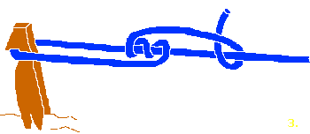

1. Rapprocher la demi-clé de la demi-clé double. Pour ajuster le tendeur, faire glisser le noeud sur la corde.

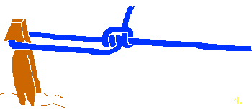

**Utilités**

* Tendre une corde quelconque avec possibilité de l'ajuster.

### Former une ganse. **Nœud en huit simple:**

### **Réalisation**

1. Faire à cette ganse deux demi-tours dans le sens horaire.
2. Introduire ensuite le bout de la corde dans la ganse.
3. Serrer le noeud.

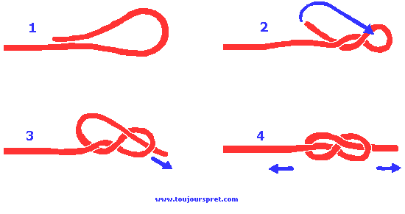

**Utilités**

* Mêmes fonctions que le [**noeud simple**](http://www.toujourspret.com/techniques/matelotage/noeud/arret/noeud_simple.php) (mais en plus efficace)
* Construire une échelle en corde (c'est le noeud qui sert à tenir les barreaux)